小升初数学试卷
一、填空
1、（2016•静海县）2014年全国人口普查，中国人口已达1360507006人，这个数读作________，省略亿位后面的为数是________．
2、（2016•静海县）48分=________时 7.08升=________升________毫升
42600平方米=________公顷 50平方米=________平方分米=________平方厘米．
3、（2016•静海县）如果体重减少2千克记作﹣2千克，那么+2千克表示________2千克．
4、（2016•静海县）把：0.75化成最简单的整数比是________，它的比值是________．
5、（2016•静海县）一种商品七五折销售，售价是原价的________%，便宜了原价的________%
6、（2016•静海县）如果x= y，那么y：x=________：________．
7、（2016•静海县）一根长2米的圆木，截成五段后，表面积增加5平方厘米，这根圆木原来的体积是________立方厘米．
8、（2016•静海县）分母是8的所有最简真分数的和是________．
9、（2016•静海县）工地上有a吨水泥，每天用去2.5吨，用了m天，剩下________吨水泥．
10、（2016•静海县）一个长方形长5cm，宽3cm，按3：1扩大后的长方形的面积是________平方厘米．
11、（2016•静海县）一幅地图的比例尺是 ，那么写成数值比例尺是________．
12、（2016•静海县）△+□=24，△=□+□+□，求△=________．
13、（2016•静海县）三个连续奇数的和是n，其中最小的一个是________，最大的一个是________．
14、（2016•静海县）两点可以确定一条线段，在一条直线上取20个点，最多可以确定________条线段．
二、选一选
15、（2016•静海县）比例尺是（ ）
A、比
B、一个分数
C、比例
16、（2016•静海县）2016年2月份，阴天比晴天少 ，雪天比晴天少 ，这个月晴天有（ ）
A、15天
B、10天
C、20天
17、（2016•静海县）圆柱的底面直径是6分米，高是8分米，与它等底等高的圆锥的体积是（ ）立方分米．
A、113.04
B、226.08
C、75.36
18、（2016•静海县）a÷b=c（a、b、c均为整数，且b≠0），那么a和b的最小公倍数是（ ）
A、a
B、b
C、c
19、（2016•静海县）把10克糖容在100克水中，水与糖水的比是（ ）
A、1:10
B、1:11
C、9:10
D、10:11
三、判一判．
20、（2016•静海县）在比例里，如果两个外项互为倒数，那么两个内项也互为倒数．________（判断对错）
21、（2016•静海县）两个真分数相除，商一定大于被除数．________（判断对错）
22、（2016•静海县）实际距离一定，图上距离与比例尺成正比例．________．（判断对错）
23、（2016•静海县）x+=y+=z+，那么x、y、z的关系是x＞y＞z．________（判断对错）
24、（2016•静海县）圆柱的底面半径扩大2倍，它的体积一定扩大4倍．________（判断对错）
25、（2016•静海县）一个三角形的三条边长分别为2cm、5cm、7cm．________ （判断对错）
26、（2016•静海县）圆锥的体积比与它等底等高的圆柱体积少2倍．（判断对错）
27、（2016•静海县）圆锥的体积等于圆柱体体积的 ________（判断对错）
四、计算
28、（2016•静海县）直接写出得数．
0.4×0.5=________ | 0.01÷4=________ | ：0.25=________ | ﹣ =________
0.25²+0=________ | 0.125÷ =________ | 3.26+（4.8﹣3.26）=________ | 72×156﹣56×72=________
29、（2016•静海县）怎样简便就怎样算：
59×101； 24×（ + ﹣ ）； 275+450÷18×25； 12.5×8÷12.5×8．
30、（2016•静海县）解比例：
4+7x=102； x+ x=42； ： = ：x； x﹣0.25= ．
五、图形题
31、（2016•静海县）①小旗子向左平移8格后的图形．
②小旗子绕O点按顺时针方向旋转90°后的图形．
③小旗子按2：1扩大后的图形．
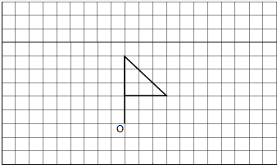
六、解决问题
32、（2016•静海县）李大妈存入银行2000元，存期2年，年利率为3.20%，到期支取李大妈能拿回多少钱？
33、（2016•静海县）阳阳正在读一本科普书，第一周读了90页，还剩下这本书的 没有读．这本科普书一共有多少页？
34、（2016•静海县）一种食用油，原来每升售价4.0元，现在由于成本提高，单价提高了25%．原来买10L的钱，现在能买多少升？
35、（2016•静海县）小兰的身高1.5m，她的影子长是2.4m．如果同一时间，同一地点测得一棵树的影子长4m，这棵树有多高？
36、（2016•静海县）一种电热水炉的水龙头的内直径是1.2厘米，打开水龙头后水的流速是20cm/s．一个容积为1L的保温壶，50秒能装满吗？
37、（2016•静海县）一个圆锥形胡麦堆，底面半径3米，高2米，如果把这些小麦装入一个圆柱形粮仓，只占粮仓的七分之四，已知粮仓的底面积是7平方米，粮仓的高多少米？
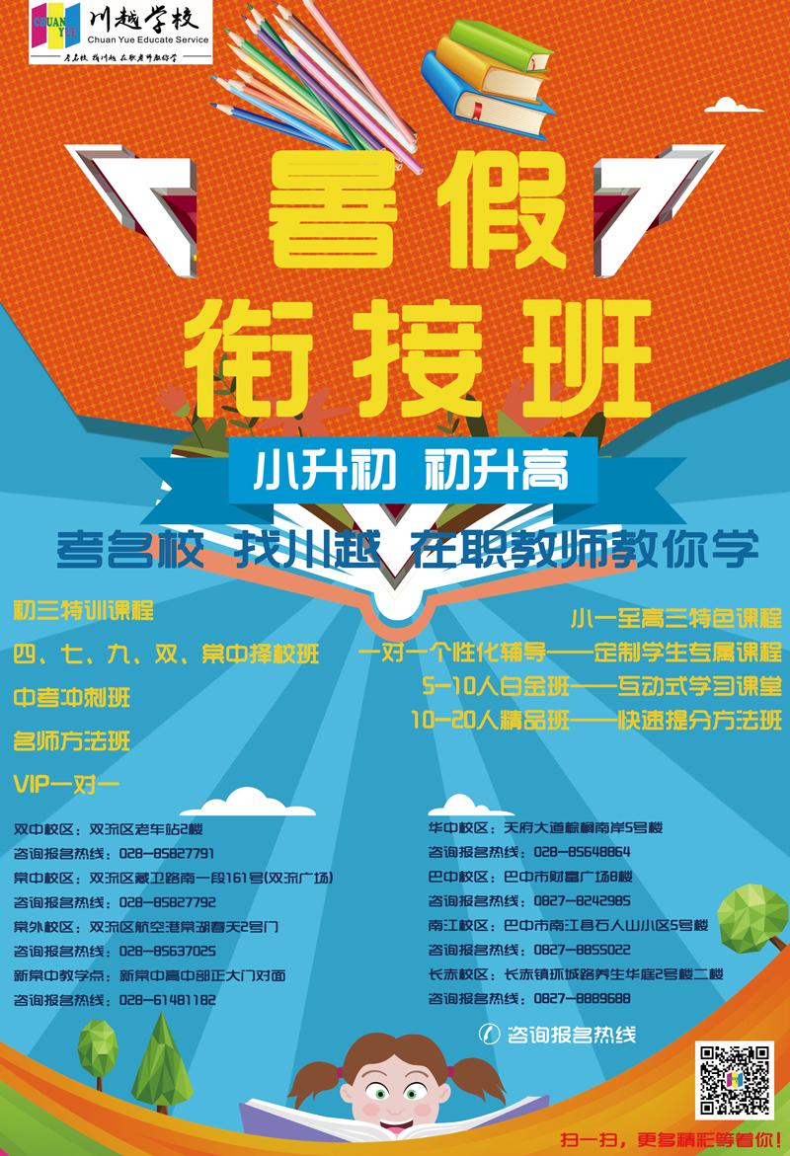
答案解析部分
一、填空
1、
【答案】十三亿六千零五十万七千零六；14亿
【考点】整数的读法和写法，整数的改写和近似数
【解析】【解答】解：13 6050 7006读作：十三亿六千零五十万七千零六；
13 6050 7006≈14亿．
故答案为：十三亿六千零五十万七千零六，14亿．
【分析】根据整数的读法，从高位到低位，一级一级地读，每一级末尾的0都不读出来，其余数位连续几个0都只读一个零，即可读出此数；省略“亿”后面的尾数就是四舍五入到亿位，就是把亿位后的千万位上的数进行四舍五入，再在数的后面写上“亿”字．
2、
【答案】0.8；7；80；4.26；5000；500000
【考点】时、分、秒及其关系、单位换算与计算，面积单位间的进率及单位换算，体积、容积进率及单位换算
【解析】【解答】解：48分=0.8时 7.08升=7升 80毫升
42600平方米=4.26公顷 50平方米=5000平方分米=500000平方厘米
故答案为：0.8，7，80，4.26，5000，500000．
【分析】把48分化成时数，用48除以进率60；
把7.08升化成复名数，7是升数，0.08乘进率1000就是毫升数；
把42600平方米化成公顷数，用42600除以进率10000；
把50平方米化成平方分米数，用50乘进率100，化成平方厘米数，用50乘进率10000；即可得解．
3、
【答案】体重增加
【考点】负数的意义及其应用
【解析】【解答】解：如果体重减少2千克记作﹣2千克，那么2千克表示体重增加2千克．故答案为；体重增加．
【分析】此题主要用正负数来表示具有意义相反的两种量：体重减少记为负，则记为正的就是体重增加，直接得出结论即可．
4、
【答案】5：2①2.5
【考点】求比值和化简比
【解析】【解答】解：（1） ：0.75
=（ ×8）：（0.75×8）
=15：6
=5：2
（2） ：0.75
= ÷0.75
=2.5
故答案为：5：2，2.5．
【分析】（1）根据比的基本性质，即比的前项和后项同时乘或除以一个相同的数（0除外）比值不变，进而把比化成最简比；（2）用比的前项除以后项，所得的商即为比值．
5、
【答案】75；25
【考点】百分数的实际应用
【解析】【解答】解：一种商品七五折销售，售价是原价的 75%．
1﹣75%=25%
则比原价便宜了25%．
故答案为：75，25．
【分析】一种商品七五折销售，根据打折的意义可知，此时售价是原价的75%，将原价当作单位“1”，根据分数减法的意义，现价比原价便宜了1﹣75%．
6、
【答案】3①5
【考点】比例的意义和基本性质
【解析】【解答】解：因为x=y，
那么y：x=1：=3：5；
故答案为：3、5．
【分析】依据比例的基本性质，即两内项之积等于两外项之积，即可进行解答．
7、
【答案】125
【考点】简单的立方体切拼问题，圆柱的侧面积、表面积和体积
【解析】【解答】解：2米=200厘米，
5÷（4×2）×200
=0.625×200
=125（立方厘米）；
答：原来这个圆木的体积是125立方厘米．
故答案为：125．
【分析】把圆柱截成5段，需要截5﹣1=4次，每截1次表面积就增加2个圆柱的底面的面积，所以一共增加了4×2=8个圆柱的底面的面积，由此利用增加的表面积求出这个圆柱的底面积，再利用圆柱的体积公式即可求出圆木的体积．
8、
【答案】2
【考点】最简分数
【解析】【解答】解：分母是8的所有最简真分数有： ， ， ， ，
+ + + =2；
故答案为：2．
【分析】根据最简分数的意义找出最简分数：分子和分母是互质数的分数就是最简分数，分子小于分母的最简分数就是最简真分数，把它们加起来求和，据此解答．
9、
【答案】a﹣2.5m
【考点】用字母表示数
【解析】【解答】解：用去的：2.5×m=2.5m（吨），
剩下的：a﹣2.5m（吨）．
答：剩下a﹣2.5m吨水泥．
故答案为：a﹣2.5m．
【分析】根据“每天用去2.5吨，用了m天”，可求出一共用去的吨数，再进一步求得剩下的吨数即可．
10、
【答案】135
【考点】长方形、正方形的面积，图形的放大与缩小
【解析】【解答】解：扩大后的长：
5×3=15（厘米）
扩大后宽是
3×3=9（厘米）
扩大后的面积：
15×9=135（平方厘米）
答：扩大后的长方形的面积是135平方厘米．
故答案为：135．
【分析】一个长方形长5cm，宽3cm，按3：1扩大后，长是5×3=15厘米，宽是3×3=9厘米，根据长方形的面积=长×宽可求出扩大后的面积．据此解答．
11、
【答案】1：5000000
【考点】比例尺
【解析】【解答】解：50千米=5000000厘米，
数值比例尺是1：5000000．
故答案为：1：5000000．
【分析】根据比例尺的意义作答，即比例尺是图上距离与实际距离的比．
12、
【答案】18
【考点】简单的等量代换问题
【解析】【解答】解：因为△=□+□+□
所以△+□=24
□+□+□+□=24
4□=24
□=6
△=24﹣6=18，
故答案为：18．
【分析】因为△=□+□+□，所以△+□=□+□+□+□=4□=24，于是可得□=6，再求△即可．
13、
【答案】﹣2
；+2
【考点】奇数与偶数的初步认识，用字母表示数
【解析】【解答】解：假设最小的奇数为x，则另两个奇数为x+2，x+4，
根据题意得出：x+x+2+x+4=n
解得：x=﹣2；
最大的是： ﹣2+4= +2，
故答案为： ﹣2， +2．
【分析】根据已知首先假设最小的奇数为x，进而得出另两个奇数，利用三个连续奇数的和为n得出等式方程求出即可．
14、
【答案】190
【考点】组合图形的计数
【解析】【解答】解： 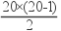=190（条）
答：最多可以确定 190条线段．
故答案为：190．
【分析】根据数线段的一般方法：当线段上有n个点时，线段的总个数就是 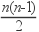条，据此代入数据即可解答．
二、选一选
15、
【答案】A
【考点】比例尺
【解析】【解答】解：比例尺是图上距离与实际距离的比，
故比例尺是一个比．
故选：A．
【分析】根据比例尺的定义直接解答即可．
16、
【答案】A
【考点】分数四则复合应用题，年、月、日及其关系、单位换算与计算，平年、闰年的判断方法
【解析】【解答】解：28÷（1﹣+1﹣+1）
=28÷
=15（天）
答：这个月晴天有15天．
故选：A．
【分析】2016年是平年，2月份28天，把晴天的天数看作单位“1”，阴天比晴天少 ， 即阴天是晴天的1﹣， 雪天比晴天少 ， 即雪天是晴天的1﹣， 则28天就是晴天的（1﹣+1﹣+1），要求这个月晴天有多少天，就是求单位“1”的量，用除法解答．
17、
【答案】C
【考点】圆柱的侧面积、表面积和体积，圆锥的体积
【解析】【解答】解：3.14×（6÷2）²×8，
=3.14×9×8，
=226.08（立方分米），
226.08×=75.36（立方分米），
答：圆锥的体积是75.36立方分米．
故选：C．
【分析】先根据圆柱的体积公式，计算出圆柱的体积，再根据等底等高的圆锥的体积是圆柱体积的，由此即可求出圆锥的体积．
18、
【答案】A
【考点】求几个数的最小公倍数的方法
【解析】【解答】解：由a÷b=c，得a=bc，可知a和b是倍数关系，a＞b，倍数关系的最小公倍数是较大数a．
故选：A．
【分析】根据a和b是自然数，且a÷b=c，可知a和b是倍数关系，倍数关系的两个数的最小公倍数是较大数，据此解答．
19、
【答案】B
【考点】比的意义
【解析】【解答】解：10：（10+100），
=10：110
=（10÷10）：（110÷10）
=1：11
故选：B．
【分析】10克糖完全溶解在100克水里，糖水为（10+100）克，进而根据题意，求出糖与糖水的比，进行选择即可．
三、判一判．
20、
【答案】正确
【考点】倒数的认识，比例的意义和基本性质
【解析】【解答】解：根据比例的性质，可知：在比例里，如果两个外项互为倒数，乘积是1，那么两个内项也一定互为倒数，乘积也是1．
故答案为：正确．
【分析】由“在比例里，两个外项互为倒数”，可知两个外项的乘积是1；再根据比例的性质“两内项的积等于两外项的积”，可知两个内项也互为倒数，乘积也是1；据此判断得解．
21、
【答案】正确
【考点】分数除法
【解析】【解答】解：被除数是真分数，说明被除数不是0；
除数是真分数，说明除数小于1，且不等于0；
被除数不是0，而且除数小于1，那么商一定大于被除数．
故答案为：正确．
【分析】由于真分数小于1，所以在分数除法中，如果除数是真分数，那么商一定大于被除数．
22、
【答案】正确
【考点】辨识成正比例的量与成反比例的量
【解析】【解答】解：图上距离÷比例尺=实际距离（一定），是比值一定，
所以图上距离和比例尺成正比例；
故答案为：正确．
【分析】判断两个相关联的量之间成什么比例，就看这两个量是对应的比值一定，还是对应的乘积一定；如果是比值一定，就成正比例；如果是乘积一定，则成反比例．
23、
【答案】错误
【考点】分数的大小比较
【解析】【解答】解： 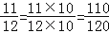
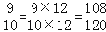
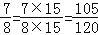
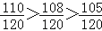，
所以 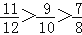
所以x＜y＜z；
故答案为：错误．
【分析】已知x+=y+ =z+，由它们的和相等，一个加数大另一个加数就小，比较加数的大小，即可得出另一个加数的大小，再判断即可．
24、
【答案】错误
【考点】积的变化规律，圆柱的侧面积、表面积和体积
【解析】【解答】解：因为圆柱的体积是由底面积和高两个条件决定的，圆柱的底面半径扩大2倍，底面积扩大4倍，如果高不变，它的体积就扩大4倍．本题没有说明高不变，因此这种说法是错误的．
故答案为：错误．
【分析】圆柱的体积=底面积×高，圆柱的底面半径扩大2倍，底面积扩大4倍，如果高不变，它的体积就扩大4倍．据此判断．
25、
【答案】错误
【考点】三角形的特性
【解析】【解答】解：因为：5+2=7，所以三条边长分别是7厘米、2厘米、5厘米不能围成三角形；
故答案为：错误．
【分析】根据三角形的特性：两边之和大于第三边，三角形的两边的差一定小于第三边；进行解答即可．
26、
【答案】错误
【考点】圆柱的侧面积、表面积和体积，圆锥的体积
【解析】【解答】解：根据圆柱和圆锥的体积公式可得：（等底等高的）圆锥的体积=圆柱体积，
所以圆锥的体积比与它等底等高的圆柱体积少，
所以原题说法错误；
故答案为：错误．
【分析】圆柱的体积=Sh，圆锥的体积=Sh，所以可得：等底等高的圆锥的体积是圆柱体积的，由此即可进行判断．
27、
【答案】错误
【考点】圆柱的侧面积、表面积和体积，圆锥的体积
【解析】【解答】解：圆锥的体积是与它等底等高的圆柱体积的，原题没有“等底等高”的条件是不成立的；
故答案为：错误．
【分析】因为圆柱和圆锥在“等底等高”的条件下，圆锥的体积是圆柱体积的 ，所以原题说法是错误的．
四、计算
28、
【答案】0.2；0.0025；3；；0.0625；1；4.8；7200
【考点】小数乘法，小数四则混合运算，比的意义
【解析】【分析】根据小数、分数和整数加减乘除的计算方法进行计算；
72×156﹣56×72根据乘法分配律进行简算．
29、
【答案】解：①59×101
=59×（100+1）
=59×100+59
=5959；
②24×（ + ﹣ ）
=24× +24× ﹣24×
=6+20﹣21
=5
③275+450÷18×25
=275+450÷18×25
=25×11+25×18÷18×25
=25×（11+25）
=25×4×9
=900
④12.5×8÷12.5×8
=12.5÷12.5×8×8
=64．
【考点】运算定律与简便运算
【解析】【分析】①把101写作（100+1），然后利用乘法分配律进行简算即可；②直接使用乘法分配律简算；③450可以分解成25×18，275可以分解成25×11，再把36分解成4×9，然后可以利用乘法分配律简算；④利用乘法交换律简算即可．
30、
【答案】解：①4+7x=102
4+7x﹣4=102﹣4
7x=98
7x÷7=98÷7
x=14
② x+ x=42
x=36
③ ： = ：x
x= ×
④x﹣0.25=
x﹣0.25+0.25= +0.25
x=
【考点】方程的解和解方程，解比例
【解析】【分析】（1）首先根据等式的性质，两边同时减去4，然后两边再同时除以7即可（2）首先化简，然后根据等式的性质，两边同时除以 即可；（3）首先根据比例的基本性质化简，然后根据等式的性质，两边同时乘以3即可；（4）根据等式的性质，两边同时加上0.25即可．
五、图形题
31、
【答案】解：①②③作图如下：
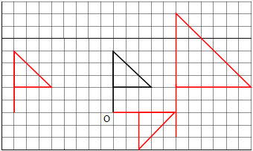
【考点】作平移后的图形，作旋转一定角度后的图形，图形的放大与缩小
【解析】【分析】（1）小旗子的各点向左平移8格后得到新点，顺次连接可得；（2）小旗子绕点O按顺时针方向旋转90°后得到新的点，顺次连接可得；（3）把小旗子的两条互相垂直的边按2：1放大的作图即可．
六、解决问题
32、
【答案】解：2000+2000×3.20%×2
=2000+2000×0.032×2
=2000+128
=2128（元）
答：到期支取李大妈能拿回2128元钱
【考点】存款利息与纳税相关问题
【解析】【分析】此题属于存款利息问题，时间是2年，年利率为3.20%，本金是2000元，把以上数据代入关系式“本息=本金+本金×利率×时间”，列式解答即可．
33、
【答案】解：90÷（1﹣ ）
=90÷
=135（页）
答：这本科普书一共有135页
【考点】分数除法应用题
【解析】【分析】把这本科普书的页数看作单位“1”，先根据已看书页数的量=总量﹣剩余的量，求出已看书的页数占总页数的量，也就是90页占总页数的分率，依据分数除法意义即可解答．
34、
【答案】解：4×10÷[4×（1+25%）]
=40÷5
=8（升）
答：现在能买8升
【考点】百分数的实际应用
【解析】【分析】由“原来每升售价4.0元，现在由于成本提高，单价提高了25%”可知现在每升需要的钱数为4×（1+25%），原来买10L食用油需要的钱数为4×10，用原来的钱数除以现在的单价，解决问题．
35、
【答案】解：设这棵树的高为x米，
1.5：2.4=x：4，
2.4x=1.5×4，
x=6÷2.4，
x=2.5．
答：这棵树有2.5米
【考点】比例的应用
【解析】【分析】同一时间，同一地点测得物体与影子的比值相等，也就是小兰的身高与影子的比等于这棵树的高与影子的比，设这棵树的高为x，组成比例，解比例即可．
36、
【答案】解：1升=1000立方厘米，
3.14×（1.2÷2）²×20×50
=3.14×0.36×20×50
=1.1304×20×50
=1130.4（立方厘米）
1130.4立方厘米＞1000立方厘米，
答：50秒能装满水
【考点】关于圆柱的应用题
【解析】【分析】首先根据圆柱的容积（体积）公式：v=sh，把数据代入公式求出50秒流出水的体积，然后与1升进行比较即可．
37、
【答案】解： ×3.14×3²×2
=3.14×6，
=18.84（立方米）；
18.84÷ ÷7
=18.84× ，
=4.71（米）；
答：粮仓的高是4.71米
【考点】关于圆锥的应用题
【解析】【分析】此题先根据v= ，求出圆锥形小麦的体积，占圆柱粮仓容积的 ，再求出圆柱粮仓的容积，最后用粮仓容积除以底面积，即粮仓的高，由此即可列式解答．

